XG321便携余氯总氯分析仪
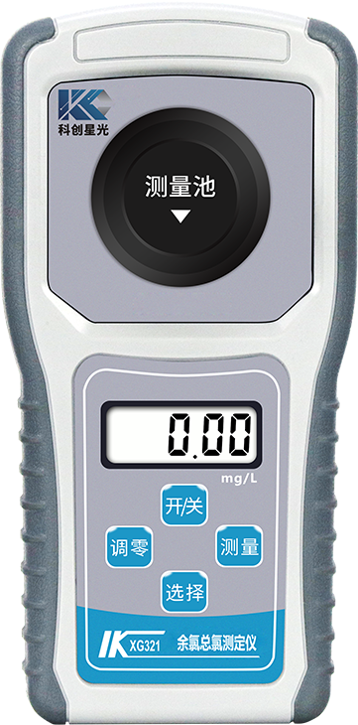

XG321便携余氯总氯分析仪 采用光电子比色检测原理取代传统的目视比色法。消除了人为误差，因此测量分辨率大大提高。测量时，当被测水样放入特定试剂时，水样会迅速显色。然后将此水样放入光电比色瓶槽内，仪器会通过比较颜色深浅从而准确得到被测水样中余氯/总氯含量浓度值。适用于生活饮用水、地下水、游泳池水、工业用水、环境监测、疾控中心、养殖用水、水厂企业及家庭饮用水等生活或工业用水中余氯/总氯含量值的现场检测，以便控制水中的余氯/总氯达到国家相关规定的水质标准。

主要特点

- 采用国家标准方法(GB/T5750.11-2006生活饮用水标准检验方法)。
- 现场快检样品和试剂量小，仪器检测速度快，测量一个样品只需2分钟。
- 灵敏度高，检测下限可达0.01mg/L，比色槽上设有比色瓶定位，保证测定一致性。
- 反应温度为常温，不需加热，消除了温度差，在常温下试剂保质期可达1年。
- 仪器内存储有全量程范围内的标准曲线，具有断电保护功能，标定数据永不丢失。
- 可自动调零，校正，数据有非线性处理及数据平滑功能，确保检测浓度值准确度。
- 采用LED光源控制集成电路，光源稳定，开机无需预热，可直接测量，无机械移动部
件，使用寿命可达10年以上。
- 耗电量低仪器采用5节5号电池供电，内置省电内芯，耗电量低，安全可靠、环保。
- 携带方便高档EVA防震仪器包，仪器体积小，重量轻，携带方便。

技术指标
测定下限：0.01mg/L
测量精度：±5%
环境温度：0～40℃
环境湿度：≤85%RH (无冷凝)
工作电源：5节5号电池(4.5V)
余氯测量范围：0.00～3.00mg/L；0.00～10.00mg/L；0.00～20.00mg/L
总氯测量范围：0.00～3.00mg/L；0.00～10.00mg/L；0.00～20.00mg/L

